Tp3

Q1) Signal carré en entrée PN

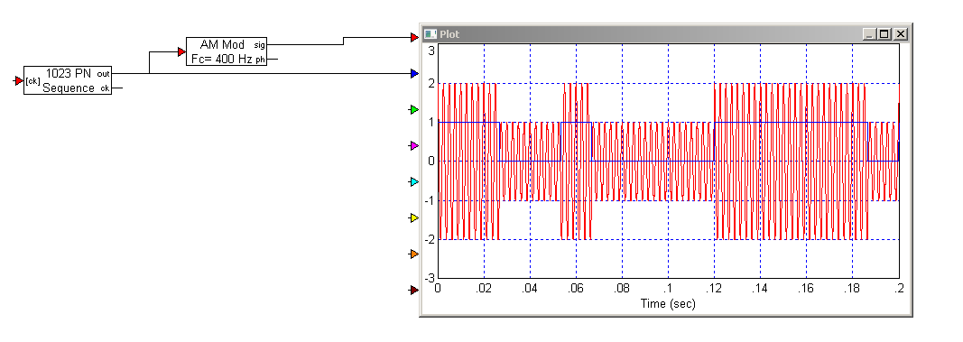

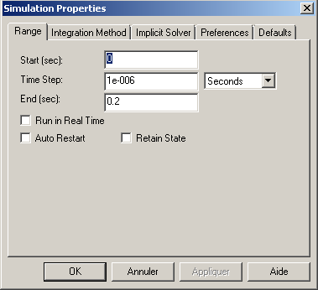

Nous comparons le signal analogique avec le signal d’origine

Avec la modulation numérique on a un étalement beaucoup moins élevé. On retrouve aussi la fréquence de la porteuse qui est de 400hz grâce à la modulation ASK. En modulation d’amplitude on multiplie soit par des 0 soit par des 1, c’est pour cela que l’on retrouve uniquement la fréquence de la porteuse.

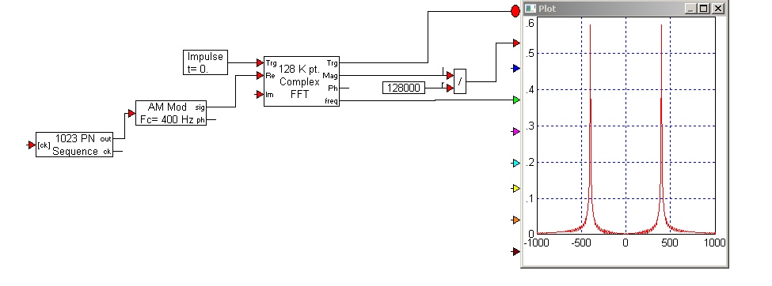

Q2) Démodulation

Filtre d’ordre 4 pour ne pas voir la porteuse a 400 et -400. On utilise 300hz pour couper les 400 et -400hz de la porteuse (mettre la porteuse sans le filtre)

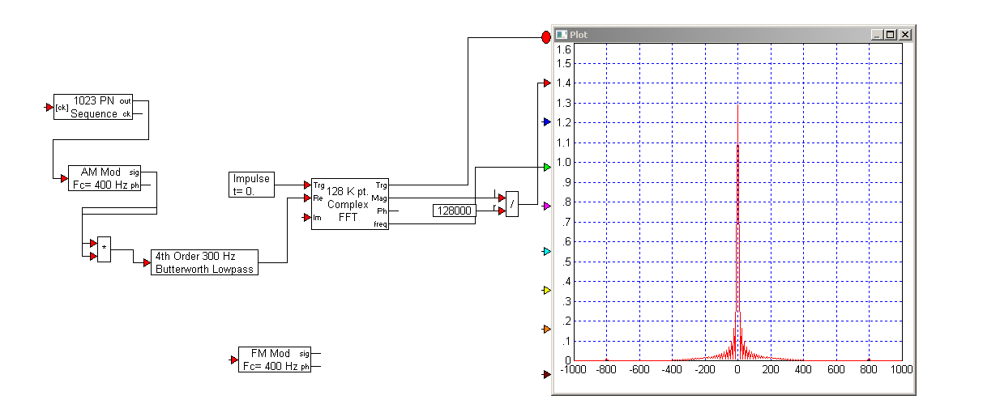

Q3)

Signal de fréquence et signal analogique en bleu.

Quand le signal sert il est égal à 1 et sinon il est égal à 0

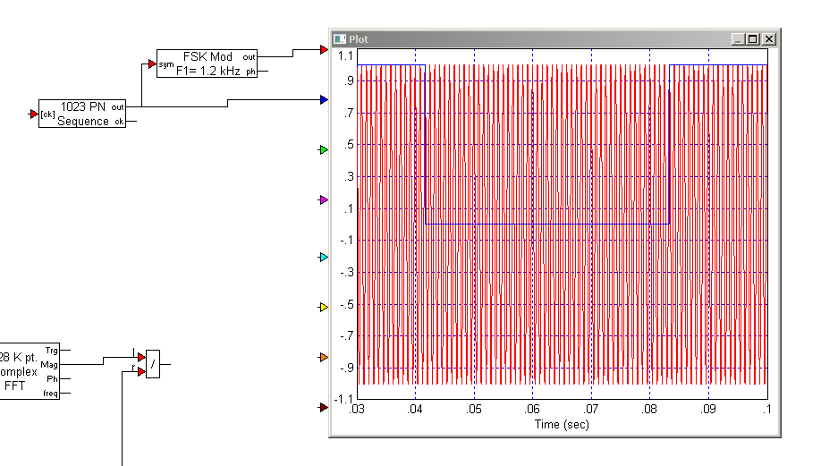

Au niveau du spectre 2000-1200 = 800 hz dans FSK

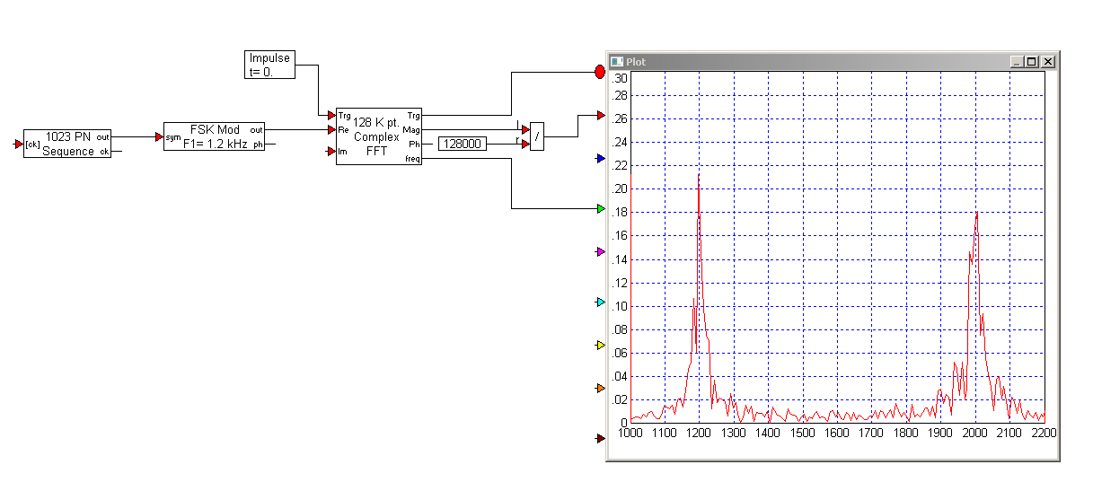

Q4) avec un passe bande de 2000 à 2400 d’ordre 4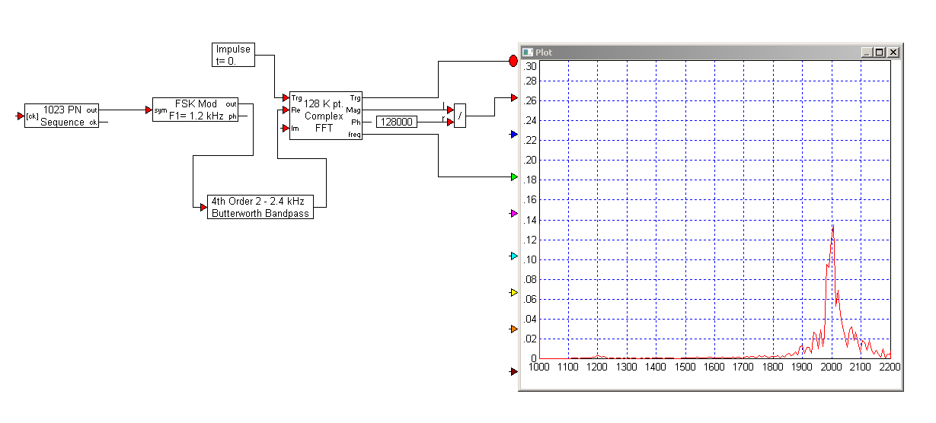

Q5) temporelle : démodulation 120b/s

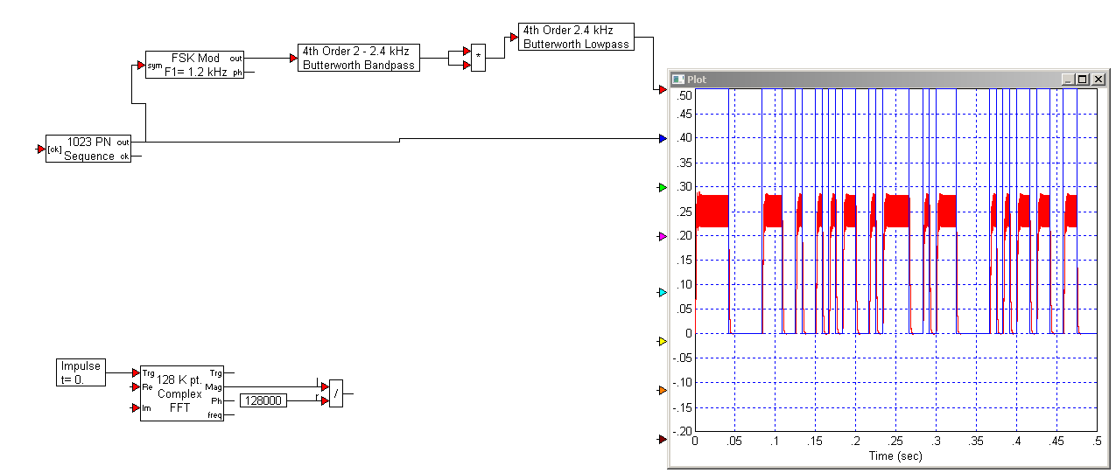

Q6) avec 360b/s

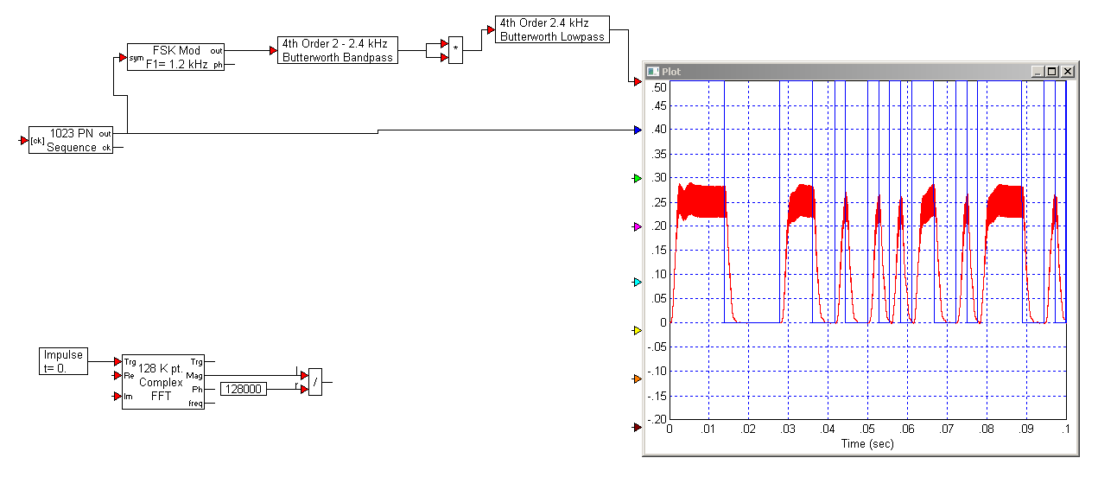

Q7) cas pour 1200 b/s

